 wird von Eltern / Großeltern abgeholt
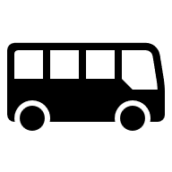 fährt mit dem Bus
 läuft alleine nach Hause
 ist zum Essen (Kitafino) angemeldet

Name und Notfallnummer sollten besser zum Schutz des Kindes im Ranzen (im Federmäppchen) stehen!
Montag
13:00 (13:18)
Dienstag
13:00 (13:18)
Mittwoch
14:30 (14:33)
Donnerstag
14:30 (14:33)
Freitag
12:15
(Name Kind)
Klasse
136
(Notfallnummern:)
01xxx
056xxx

